Visualització Gràfica Interactiva (EE – UAB) - Curs 2023-24

Aprenentatge Basat en Projectes (ABPrj)
GRUP ##

Control No. 1

27 Octubre 2023
ASSISTENTS: Gabriel Juan, Joel Quiroga, Xavier Burgos, Carlos Alejandro Melis, Adrián González
HORA D’INICI: 10:46 Dissabte 28O
LLOC: Online

1. Objectius del projecte
Cars Legends es un joc de carreres retro que et portarà de tornada a una era de diversió i emoció en les consoles clàssiques! Entra en l'emocionant món dels cotxes de joguina, on els jugadors es converteixen en pilots d'elit i competeixen en un camp de futbol únic.

Prepara't per a una experiència de conducció èpica mentre prens el control de cotxes de joguina en una taula d’estudi convertit en un camp de futbol. Tens un objectiu senzill però desafiador: anotar gols empenyent la pilota amb el teu cotxe mentre evites obstacles i competeixes contra un amic en emocionants partides multijugador o en solitari per a demostrar les teves habilitats.

El joc incorpora objectes quotidians com obstacles i un mode de joc cooperatiu local on es pot jugar a futbol amb els cotxes. La ambientació transcorre en una taula d'estudi on se simula que un nen està tractant d'aprendre a conduir mentre juga.

• Mode cooperatiu local.
• Estil Low-Poly, Retro, Playground.
• Control mitjançant GamePad.
• Musica i efectes Retro (estil 8-bit)
• L’únic objectiu és divertir-se.
• Referències a la cultura popular.
• SI DUBTES, ACCELERA!
CONTROLES
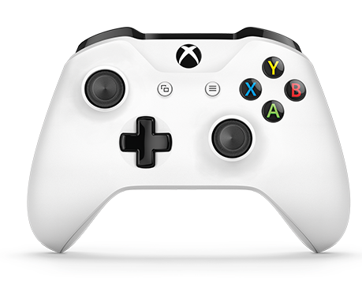
A: Tocar el clàxon / B:
X: Cambio Camara? / Y: Frenar/Marcha atrás
R: / L:
RT:Acelerar / LT: Frenar/Marcha atrás
J. Izquierdo: Direccion del coche / J. Derecho:
Start:

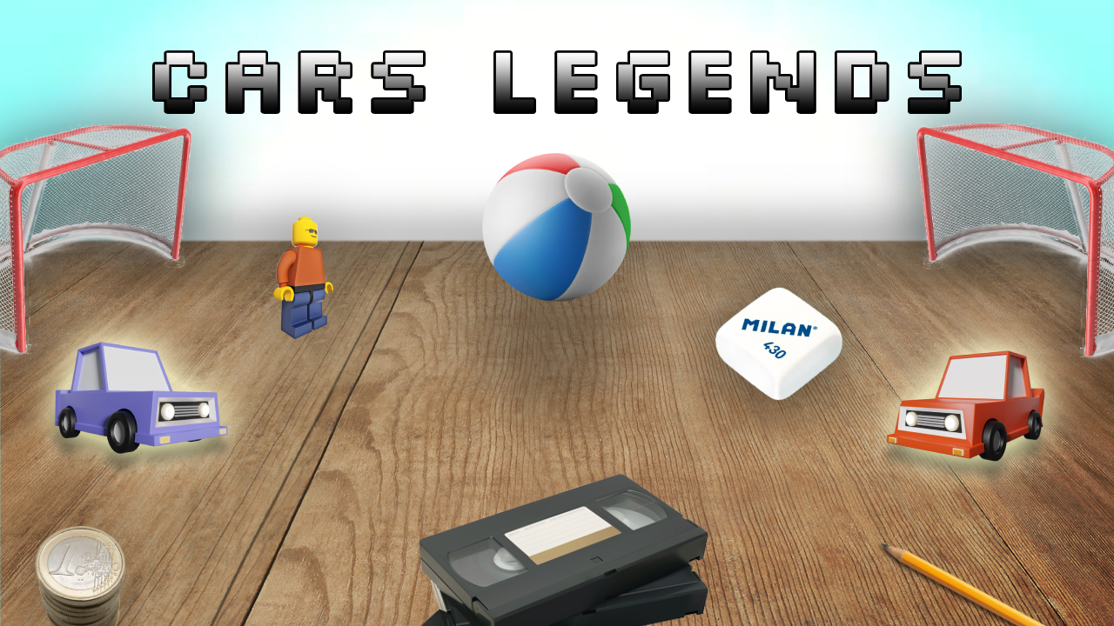


Les eines de desenvolupament del projecte són:
- Visual Studio amb MFC / Qt 5.10.0
- Llibreria gràfica OpenGL 1.1 / 2.0 / 3.0
- Llibreria glad, GLFW, stb_image

2. Planificació
Tasca |  | Descripció | Responsables | Durada (setmanes) | Grau Finalització
Gestió de Projecte: S1 |  | Definició sólida del joc | Adrian  Carlos  Xavi | 2 | 0%
Gestió de Projecte: S2 |  | Creación de Manual para el usuario | Adrian | 2 | 0%
Gestió de Projecte: S3 |  | Creación de calendario de Sprints | Adrian | 2 | 0%
Gestió de Projecte: S4 |  | Creación de material para la presentación y publicidad del juego | Adrian | 2 | 0%
Gestió de Projecte: S5 |  | Organización y gestión del GitHub y del proyecto | Adrian | 2 | 0%
Gestió de Projecte: S6 |  | Recopilación de información útil para el desarrollo | Adrian  Carlos  Xavi
Gestió de Projecte: S7 |  | Memoria y presentación | Adrian
Gestió de Projecte: S6 |  | Preparar l’entorn base amb les llibreries necessàries per poder carregar les funcions de opengl i tenir funcions d’ajuda per operacions matemàtiques, carregar textures, etc. Algunes d’aquestes llibreries serán, glad, GLFW, stb_image, etc. | Carlos | 2 | 0%
ART: S1 |  | Investigar aplicacions similars com Rocket League, Rocket Soccer, etc. | Tots | 2 | 0%
ART: S2 |  | Buscar quines tecnologies, arquitectures i dissenys es fan servir per aquest tipus d’aplicacions. | Carlos  Xavi | 2 | 0%
ART: S3 |  | Analitzar quines són les variacions entre aquestes aplicacions. | Adrian  Carlos  Xavi | 4 | 0%
ART: S4 |  | Disseny y Models 3D | Adrian  Xavi | 6 | 0%
ART: S5 |  | Música i efectes de so | Adrian
GDD:S1 |  | Preparar l’entorn base amb les llibreries necessàries per poder carregar les funcions de opengl i tenir funcions d’ajuda per operacions matemàtiques, carregar textures, etc. Algunes d’aquestes llibreries serán, glad, GLFW, stb_image, etc. | Carlos | 2 | 0%
GDD:S2 |  | Definició de mòduls per a la manipulació de tots els elements de l’aplicació(shaders, il·luminació, inputs…) | Adrian  Carlos  Xavi | 3 | 0%
GDD:S3 |  | Escollir un style code per l'aplicació i fer ser servir OOP | Tots
GDD:S4 |  | Definir l’estructura i pasos a seguir dins del loop de l’aplicació (“Game loop”) | Adrian  Carlos  Xavi
GDD:S5 |  | Investigació i documentació sobre interficies existents i llibreries existents, com “ImGui”. | Carlos
GDD:S6 |  | Creació d’esbossos molt bàsics i presentació de les propostes. | Adrian  Xavi
GDD:S7 |  | Creació de l'esbós final amb modificacions d’errors o millores.
GDD:S8 |  | Creació de les imatges necessàries a carregar de les interfícies.
GDD:S9 |  | Pujar les imatges a l’aplicació i afegir els valors del programa.
Implementació: S2 |  | Preparar entorn base afegint totes les llibreries necessàries. | Carlos
Implementació: S3 |  | Creació de classes amb abstraccions per poder pintar objectes 3D a la finestra amb una posició indicada i textures especìfiques.
Implementació: S4 |  | Creació de classes amb funcionalitats per poder crear objectes sòlids amb físiques. | Adrián
Implementació: S5 |  | Creació de classes per poder recollir l’imput d’un o més usuaris.
Testeig: S1 |  | Realizar “quality assurance” de la aplicació mitjançant stress testing de les funcionalitats de l'aplicació.
0%

<Diagrama de gant de les tasques>
3. Desenvolupament del projecte
3.1. Gestió de projecte
Actualment, el nostre projecte ha aconseguit un alt grau de maduresa, i comptem amb una sòlida organització de carpetes en GitHub. Hem adquirit una profunda comprensió dels conceptes relacionats amb el model ECS i ens hem adaptat al seu ús de manera efectiva. A més, estem seguint adequadament la metodologia SCRUM, complint amb les tasques assignades en el calendari de Sprints.
Recentment, hem pres la decisió de crear un manual dirigit als usuaris jugadors. Aquest manual s'inspira en les antigues guies impreses que solien acompanyar als videojocs en les seves caràtules. Així mateix, hem elaborat un Document de Disseny del Joc (GDD) en el qual detallem un full de ruta que tots els membres de l'equip han de seguir. Qualsevol desenvolupament que realitzem ha d'ajustar-se a aquestes directrius establertes en el document.
3.2. Estat de l’art
Referències: Hem establert dues referències sòlides com a punts d'inspiració, MicroMachines i Rocket League.
Lo que hemos sacado de dichas referencias son, concretamente, el estilo de juego de coches de juguete por la parte de MicroMachines y la modalidad de juego de fútbol de Rocket League. Otros aspectos han sido descartados como el uso de armes y power-ups de MicroMachines y el turbo y poder volar de

Estil: Hem optat per un estil retro i low-poly per al disseny visual del joc.

Models 3D: Estem creant models 3D que representen joguines i objectes quotidians, amb referències a la cultura popular.

Música i efectes de so: La banda sonora i els efectes de so seguiran un estil 8-bit.

Trama: Hem finalitzat la definició de la trama del joc, que narra la història d'un nen que desitja aprendre a conduir mentre juga amb les seves actuacions en el seu escriptori.

.
3.2. Disseny de l’aplicació y Game Design Document

Identidad del Juego / Mantra:
Juego de conducción “playground” con obstáculos y competición en modo cooperativo.

Pilares del Diseño:
Low-Poly, Retro, Playground

Resumen de Género/Historia/Mecánicas:
El juego incorpora objetos cotidianos como obstáculos y un modo de juego cooperativo local donde se puede jugar a fútbol con los coches. La ambientación transcurre en una mesa de estudio donde se simula que un niño está tratando de aprender a conducir mientras juega.

Características:
Selección de vehículos, cooperativo, físicas, referencias a la cultura popular.

Interfaz:
Controles mediante GamePad. Interfaz + opciones in-game.

Estilo de Arte:
MicroMachines + Low-Poly

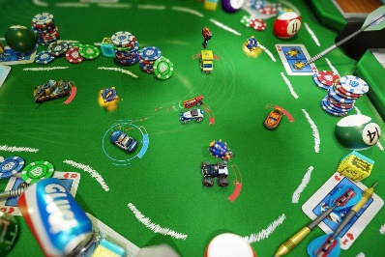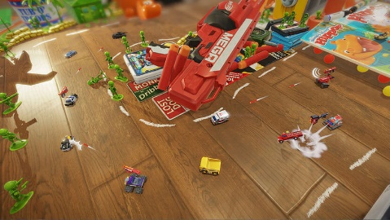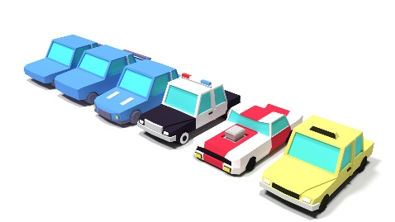

Música/Sonido:
Música y efectos estilo 8-bit que evoquen nostalgia.

Hoja de ruta del desarrollo / Lanzamiento:
Plataformas: PC. Audiencia: Casual – Todo tipo de edades

<Descripció i definició d’un diagrama de mòduls de l’aplicació, on cada mòdul té funcionalitats concretes i s’interconnecta amb altres mòduls. Un d’ells seria l’interfície d’usuari, un altra l’estructura de dades que suporti l’aplicació. Es tracta d’un diagrama conceptual. Pot o no coincidir amb un diagrama de classes, que també es pot incloure en aquesta secció.
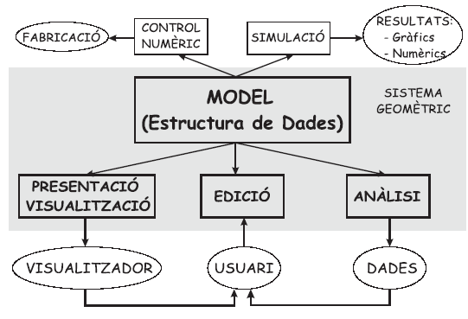
Avenços en la tasca de disseny de l’aplicació.
3.3. Disseny de la interfície d’usuari
De momento no hay grandes avances en el diseño UI/UX, más que algunes definicions:
- Cuando el menú de pausa esté activo el juego seguirà corriendo
3.4. Implementació
Físicas: Definición de la Entity SolidObject junto a sus Componentes.
Componentes:
TransformComponent: Representa la posición en el plano 2D de un objeto. Toma dos valores x y y para definir la posición del objeto en el espacio. Esto se utiliza para rastrear la ubicación de un objeto en el mundo.
VelocityComponent: Representa la velocidad de un objeto en el plano 2D. Almacena las velocidades en las direcciones vx (horizontal) y vy (vertical). Este componente se utiliza para controlar el movimiento de un objeto.
MassComponent: Almacena la masa del objeto. La masa es un valor escalar que se utiliza en cálculos para simular el movimiento y las fuerzas que actúan sobre el objeto.
CollisionComponent: Define la forma de colisión del objeto y su tamaño. Asumimos que los objetos tienen una forma rectangular y se almacena el ancho (width) y alto (height) del rectángulo.
Entity SolidObject: Esta es la entidad principal que representa un objeto sólido en el juego y agrega componentes que describen su estado físico y colisiones. Está por definir si la pelota entra dentro de solidObject por sus características propias como el colisión box circular.
Constructor: la posición inicial (x y y) y la masa del objeto. La velocidad se inicia en cero por defecto.
applyGravity: aplicar una fuerza de gravedad al objeto. Reduce la velocidad vertical (vy) del objeto para simular la aceleración hacia abajo debido a la gravedad.
update: Implementa el método de Euler para actualizar la posición y velocidad del objeto en función del tiempo (deltaTime). Calcula la nueva posición en función de la velocidad actual.
applyForce: Aplica una fuerza horizontal (forceX) y vertical (forceY) al objeto, lo que provoca un cambio en la velocidad del objeto en función de su masa.
applyFriction: Simula la fricción al aplicar una fuerza de fricción opuesta a la dirección de movimiento. Esto reduce la velocidad del objeto con el tiempo.
isColliding: Detectar si el objeto actual está colisionando con otro objeto (other). Se calculan las coordenadas de los límites de colisión de ambos objetos y se verifica si se superponen. Si los límites se superponen en ambas dimensiones (horizontal y vertical), se considera que hay una colisión.

Importación .obj modelos 3D:
Entorno propio:
3.5. Test
Los testeos más importantes que hemos hecho han sido a nivel de entorno y carga de modelos 3D, que es sin duda lo que más tiempo nos ha llevado estas primeres semanas:
- Prueba de entorno:
- Prueba de carga de modelos 3D:
- Prueba de físicas:
3.6. Memòria i presentació
Estamos optando por implementar documentación separada sobre el desarrollo del juego para luego juntarla toda en la memòria.
5. Bibliografia i referències
[ECS] | Tutoriales sobre el modelo ECS | https://www.youtube.com/watch?v=TaV6L3VYiaY  https://www.youtube.com/watch?v=Z-CILn2w9K0  https://www.codingwiththomas.com/blog/an-entity-component-system-from-scratch
[OpenGL] | Tutorial sobre OpenGL | https://www.youtube.com/watch?v=XpBGwZNyUh0&list=PLPaoO-vpZnumdcb4tZc4x5Q-v7CkrQ6M-
[Referencias] | Micromachines y Rocket League | https://www.youtube.com/watch?v=tWws3X9EVhA  https://www.youtube.com/watch?v=SgSX3gOrj60

Signatures:

Joel Marco Quiroga Poma Adrián González Ortega
1504249 1636620

Carlos A. Melis Curbelo Gabriel Juan Betés
1605420 1562750

Xavier Burgos Flores
1568871

